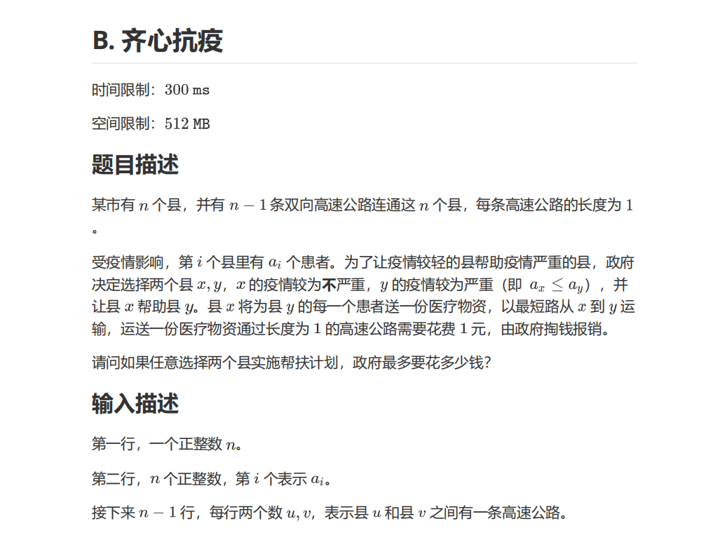

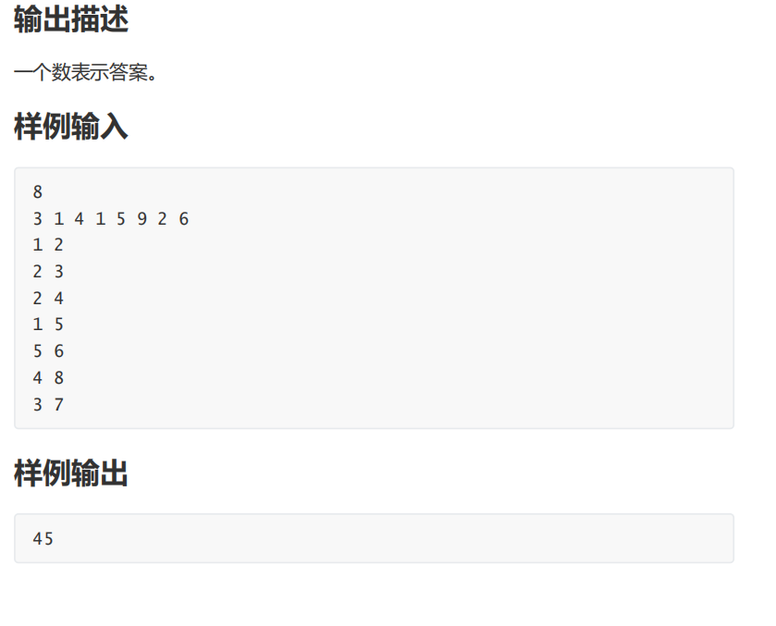

对于每个点，找它距离最远的点。。。

啊我是sb啊。边长是n-1为什么联想不到那个树的直径啊。。。。

从任一端点找最长路， 再从终点往回找就是最长路了。。。。

然后记录路上每一个点到两端的距离。。

#include<iostream>

#include<cstdio>

#include<cstring>

#include<algorithm>

#include<map>

#include<vector>

#include<queue>

#include<set>

#define ll long long

using namespace std;

ll a[500010];

vector<int> G[500010];

ll d1[500010];

ll d2[500010];

ll d3[500010];

int n,m;

int dfs(int x,int pre,ll *d)

{

    int res=x;

    for(auto y:G[x])

    {

        if(y!=pre)

        {

            d[y]=d[x]+1;

            int now=dfs(y,x,d);

            if(d[now]>d[res])

             res=now;

        }

    }

    return res;

}

int main()

{

    scanf("%d",&n);

    for(int i=1;i<=n;i++) scanf("%lld",&a[i]);

    m=n-1;

    for(int i=1;i<=m;i++)

    {  int u,v;

        scanf("%d %d",&u,&v);

        G[u].push_back(v);

        G[v].push_back(u);

    }

    int x=dfs(1,0,d1);

    int y=dfs(x,0,d2);

    dfs(y,0,d3);

    ll ans=0;

    for(int i=1;i<=n;i++)

     ans=max(ans,a[i]*max(d2[i],d3[i]));

     cout<<ans<<endl;

     return 0;

}